Centro Educativo Jean Piaget 

**Influencia de las palabras en la mercadotecnia**

**Calificación: 6**

**Introducción y resumen: 1/1**

**Marco Teórico: 1.5/2**

**Método: 0/2**

**Resultados: 1.5/2**

**Discusión y conclusiones: 1/2**

**Formato: 1/1**

Susana Alcalá

TMI

4to de Preparatoria

10/Diciembre/2018

**Índice**

Abstract…………………………………………………………………….. 3

Introducción………………………………………………………………... 4

Marco Teórico……………………………………………………………… 6

Resultados………………………………………………………………….. 8

Conclusión…………………………………………………………………. 9

Bibliografia………………………………………………………………… 10

**Abstract**

En el próximo Trabajo de Investigación Metodológica se pretende demostrar la importancia que tiene las palabras en la mercadotecnia, pues en muchos casos de ellas depende el éxito de los productos que se anuncian. Además de que es importante saber cuál es el impacto que estas tienen en jóvenes de entre 15 y 19 años, pues la mayor parte de las veces los anuncios van dirigidos hacia esta población debido a que somos muy vulnerables en el sentido de que es muy fácil llamar nuestra atención, y por supuesto es igual de fácil convencernos a comprar un producto.

La creatividad de los anuncios publicitarios es fundamental en la mercadotecnia, ya que de esta depende el éxito de los productos. Sin embargo, para que un anuncio publicitario pueda tener éxito es importante que se enfoque en 3 cosas: las palabras, los colores y el diseño. Digo que estos 3 aspectos son de suma importancia ya que en la encuesta realizada esos fueron los 3 factores que a los ojos del público son los que determinan el éxito o el fracaso de un producto.

Por otra parte, en el marco teórico se explica de manera detallada cuales son las palabras con mayor influencia, además de que se explica porque sucede esto con esas palabras. Ya que considero es importante saber por qué no todos los productos se venden igual.

Parte de la finalidad de este trabajo consiste en generar conciencia de como la mercadotecnia hace hasta lo imposible por conseguir consumidores y lo logra, es decir, alguna de las preguntas realizadas en la encuesta fueron hechas para que cuando los jóvenes la contestaran se dieran cuenta de que inconscientemente compramos cosas que al final no necesitamos.

**Introducción**

La mercadotecnia es un estudio cuyo objetivo es determinar las necesidades y deseos del público, esto se da a conocer a través de ciertas características, como la edad, clase social, intereses, sexo, entre otras, y la razón por la cual se desarrolla este estudio es para poder definir cuál sería un gran próximo producto y además se podría saber si se van a obtener las ganancias deseadas. Dentro de este estudio, se logran identificar ciertos aspectos de la gente en su vida cotidiana, para que posteriormente cuando el producto salga a la venta los agentes de publicidad puedan darle una buena publicidad al producto y sea un gran éxito.

Todo este proceso se realiza con un solo fin, el poder mejorar la calidad de los productos que se generarán y poder cumplir con las expectativas y los productos que la gente pide. Cabe mencionar que este proceso va de la mano con la publicidad, ya que el resultado de la mercadotecnia se refleja ahí. Aunque no se enfoque en el estudio completo como tal, al hacer la publicidad correspondiente, uno de los factores más importantes es el lenguaje empleado para atraer al público.

¿Qué es lo primero en lo que nos fijamos cuando vemos un anuncio publicitario? Las palabras que resaltan, o mejor conocidas como palabras clave. Las palabras clave ayudan a determinar si el público se convence de que el producto ofrecido es una buena herramienta que eventualmente nos será útil. Tan importantes son las palabras clave que creo se necesita realizar un trabajo para lograr identificar cuanto impacto es el que en realidad tiene.

Las palabras clave se definen según el público al que se dirija, ya que no es lo mismo querer venderle algo a un adulto, que a un adolescente, principalmente por que los intereses no son los mismos. Siendo este el objetivo de la investigación, como primera etapa se realizarán algunas encuestas en torno a ciertos anuncios publicitarios existentes y saber que tanto impacto tienen, además de saber la importancia que tiene las palabras para los adolescentes.

Como segunda etapa de esta investigación se analizarán los resultados obtenidos de las encuestas realizadas a los alumnos de entre 14 a 17 años, para saber si hay un gran impacto como el experto A.K Pradeep cree o si solo es un factor más que debe ser considerado. Tomando en cuenta todos los elementos presentados se generará la tercera etapa de este proyecto, determinando cuáles serán los posibles resultados.

La importancia de conocer estos datos es para poder identificar que tan manipulables somos los adolescentes cuando el productor de un artículo que nos gustaría tener ocupa todos los elementos a su alcance para poder persuadir al público y poder vender su producto como lo esperaba. Es decir ahí es una gran oportunidad de saber que tan bien esta realizado la investigación del área de mercadotecnia.

Cabe mencionar que dependiendo la zona en la que estés puede variar el tipo de anuncio que se encontrara, es decir, como mencione antes la mercadotecnia cambia dependiendo del público al que se presenta,

Las aportaciones que esta investigación concluirá, serán de gran impacto ya que generara que los estudiantes se den cuenta que no siempre compramos las cosas porque son lo que queremos o lo que nos gusta, sino porque la publicidad aplicada en ese producto nos hace creer que así es, y que eso es exactamente lo que necesitamos o lo que estamos buscando, cuando no siempre es así, pero caemos en los encantos que se nos ofrece al tener un producto de tal calidad.

Como todo gran proyecto, la deducción de que tan importante son las palabras clave, se realizaran algunos experimentos, siendo principalmente encuestas para conocer detalladamente lo que, la población piensa al respecto, es decir, saber en verdad que es lo nosotros adolescentes compramos. Si el producto por la calidad y por qué es algo de nuestro agrado, o porque nos agrada lo que nos venden, es decir, nos agrada la publicidad ofrecida.

Considerando que quizá se pueda concientizar a los alumnos acerca de cómo nos dejamos llevar por las apariencias y por esas palabras clave que tanto nos convencen, y de poder empezar a generar un criterio un poco más maduro para poder saber distinguir entre lo que vamos a comprar, si es por necesidad o gusto, o es porque creo que estaré bien parado con la sociedad al comprar ese artículo que tanto he visto anunciado. Generando un gran cambio en el criterio que tenemos ahorita al realizar alguna compra.

**Marco Teórico**

“Las palabras no son inocentes ni impunes. Las palabras tienen un significado  y según las palabras que utilicemos para comunicarnos, el mensaje que el receptor recibirá será de una forma u otra.” Saramago José 20 de Noviembre de 2004

Se puede decir lo mismo de maneras diferentes, depende de la manera en la que se comuniquen las ideas es el impacto de atracción que estas tendrán en nosotros como público. Ya que las palabras pueden llegar a tener un doble significado se determinó que se pueden clasificar como denotativas y connotativas. Las palabras connotativas son las que mayor influencia tienen en la publicidad ya que son la interpretación del público, por esta razón se le invierten millones de dólares y poder descifrar cuales son las palabras que llegan más al público.

Según Gerald Zaltman, profesor de Harvard Bussiness School, 95% de las decisiones a la hora de comprar tienen lugar en la mente subconsciente, donde los sentimientos tienen la parte fundamental en cuestión de persuasión. Las palabras son otro recurso en el cual se pueden generar emociones, cada palabra genera un sentimiento distinto, por lo que es necesario escoger la palabra adecuada para lograr el objetivo deseado, en este caso, es importante escoger la mejor palabra para poder persuadir al comprador de una mejor manera.

Habiendo millones de combinaciones que se pueden formar con las letras del abecedario existe un grupo que por su significado, historia, contexto, y sencillez son las que resultan atractivas para el público, razón por la cual se utilizan de manera frecuente en la publicidad. Acompañarlas de una buena idea y un buen diseño facilitara el trabajo de persuasión, ya que no será necesario usar todo el conjunto de palabras para que la gente se sienta atraída, esto en cuestión de carteles.

Palabras como  “amor”, “descuento”, “regalo”, “novedad”, “mundial”, “vida”, “muerte” , “gratis”, “nuevo “y ”ahorro” son las que más les interesan al público, por más increíble o extraño que parezca, cuando estas palabras están incluidas en un anuncio publicitario los beneficios aumentan.

Las “palabras ganadoras” pueden variar según la empresa, el público, producto, ventaja o momento, por eso es de suma importancia escogerlas adecuadamente ya que nos pueden llevar a la cima del éxito o a la ruina. Ya que un simple “si” puede determinar el rumbo de una empresa publicitaria.

Las palabras afectan a nuestro cerebro de forma diferente, creando sensaciones y emociones, que en algunos casos pueden contrastar con lo que se quiere lograr. Esta es la razón por la cual cuando se genera un anuncio publicitario siempre se piensa en el público objetivo, ahí es donde la mercadotecnia y la publicidad se unen, ya que la mercadotecnia fue la que creo un producto que nuestro público objetivo necesitaba, sin embargo hay que recordar que las necesidades no existen, las creamos y/o las cubrimos.

Lo más importante a la hora de emplear las palabras clave es conocer las características y los gustos del público, para poner obtener el mensaje global que se quiere comunicar, por eso es importante escoger palabras que el público recuerde, mejoren la atención y lleven o se relacionen con la acción.

Las palabras son el reflejo del pensamiento y los sentimientos, además de que pueden llegar a dejar huella, o pueden generar un recuerdo o generar una impresión, es por eso que en la publicidad no se debe ser menos cuidadoso, ya que pueden llegar a motivarnos, a convencernos sobre algo o por el contrario, causarnos una sensación de desagrado, no solemos darnos cuenta de la influencia que las palabras ejercen en nosotros, pero una palabra amable puede convertir un día más en un día especial.

Dado que aplicaste una encuesta y recogiste ciertos datos, es necesario que incluyas una sección de Método donde especifiques:

“Se realizó una encuesta a X personas dentro del rango de edad de los A a los B años {y cualquier otra característica que creas valga la pena reportar}. El objetivo de realizar esta encuesta fue {qué querías averiguar con la encuesta}, quedando esta conformada por X preguntas que se señalan a continuación:”

**Resultados**

Como se mencionó anteriormente, se realizó una encuesta a 33 jóvenes de entre 15 y 17 años. La encuesta contenía 5 preguntas relacionadas con la influencia de la mercadotecnia y de las palabras. Las preguntas fueron las siguientes:

1.

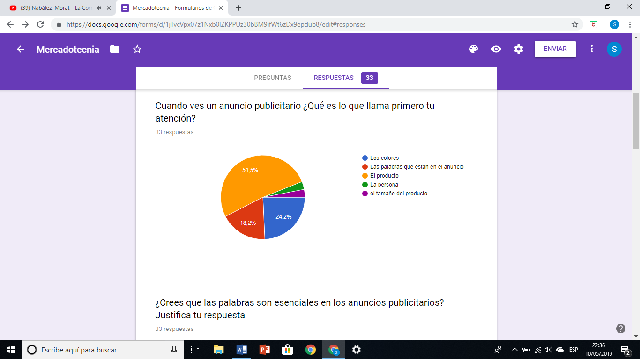

2.

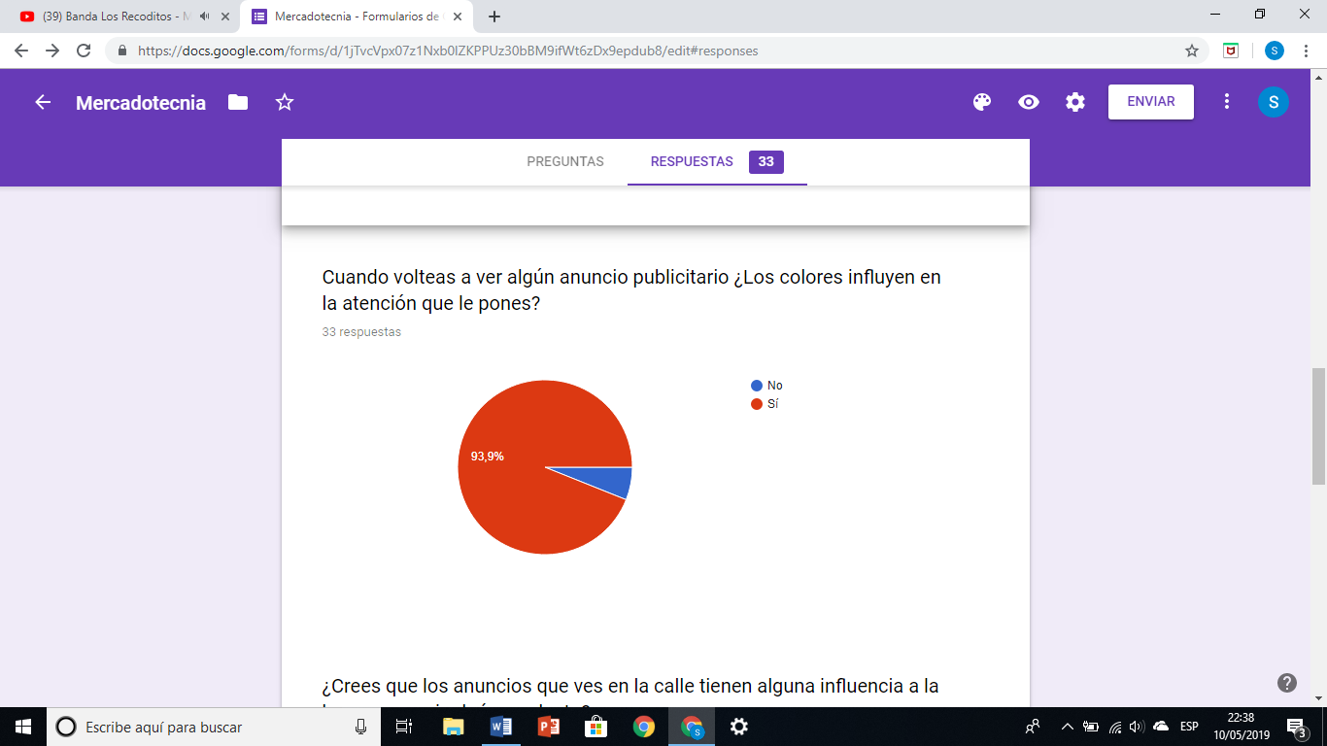

3.

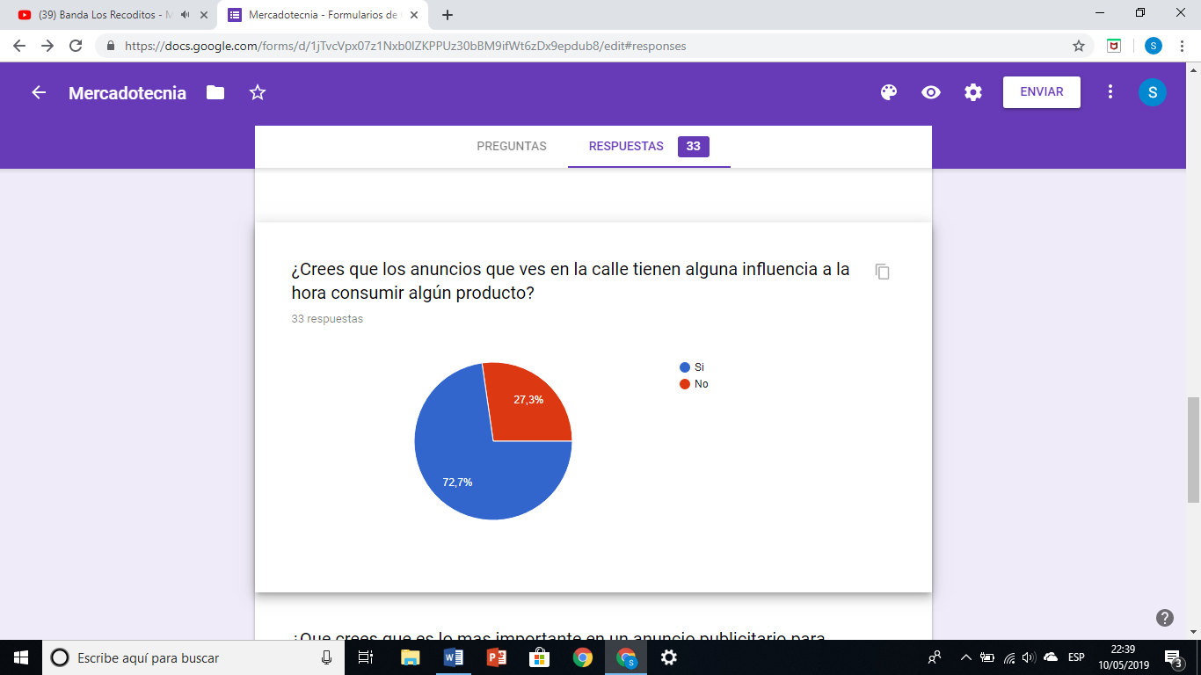

4.

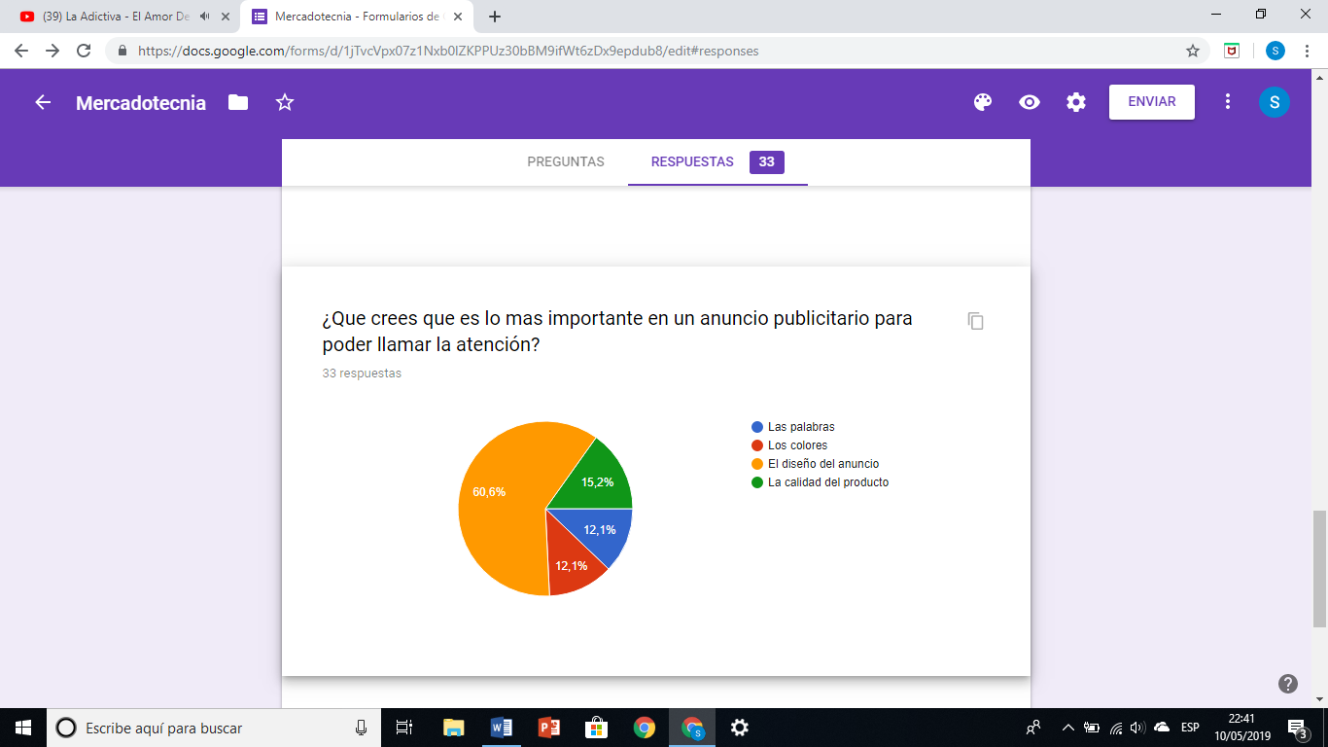

5. **¿Crees que las palabras son esenciales en los anuncios publicitarios? Justifica tu respuesta** 23 personas respondieron que si son esenciales pues es lo que se te queda grabado, lo que llama tu atención, además de que te brinda información. 7 personas respondieron que no pues al dar poca información se genera misterio, haciendo el producto misterioso y las otras 3 personas pusieron que dependía, pues no siempre son necesarias.

**Conclusión:** Dados estos resultados puedo comprobar que el público adolescente es más consciente de lo que cree, además de que pude comprobar mi hipótesis demostrando como las palabras tienen un gran impacto y el éxito de los productos si depende de las mismas. Además de que los colores y el diseño son igual de importantes que las palabras para poder persuadir al cliente.

Bibliografías:

Recuperado de:

[https://www.informabtl.com/las-20-palabras-mas-persuasivas-en-publicidad/ publicado el 31/10/13 S/A]( https://www.informabtl.com/las-20-palabras-mas-persuasivas-en-publicidad/          publicado el 31/10/13    S/A Recuperado de: )

[Recuperado de: https://www.socialetic.com/la-importancia-de-las-palabras-en-publicidad.html S/A S/fecha de publicación]( https://www.informabtl.com/las-20-palabras-mas-persuasivas-en-publicidad/          publicado el 31/10/13    S/A Recuperado de: )

El formato correcto es:

Nombre del sitio. (año) Nombre del artículo. “Recuperado de:” La liga